沈阳市2022年初中学业水平考试
化学试题
第一部分 选择题（共15分）
（本部分包括13道小题，1～11小题每题1分，12、13小题每题2分，共15分。每小题只有一个最符合题目要求的选项。）
1. 下列变化属于化学变化的是
A. 酒精挥发 B. 石蜡熔化 C. 食物腐败 D. 镁带弯折
2. 化学元素与人体健康密切相关。为了预防骨质疏松应适当摄入的元素是
A. 硒 B. 碘 C. 锰 D. 钙
3. 下列实验操作正确的是
A. 蒸发溶液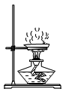 B. 加热液体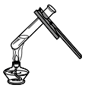
C. 滴加液体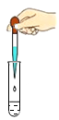 D. CO₂验满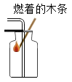
4. 适当补充蛋白质有助于提高人体免疫力。下列食物中富含蛋白质的是
A. 米饭 B. 黄瓜 C. 牛肉 D. 苹果
5. 化学肥料对促进农作物增产，解决粮食问题起了重要作用。下列物质能用作钾肥的是
A NH₄HCO₃ B. K₂SO₄ C. CaSO₄ D. Na₃PO₄
6. 下列符号表示氯离子的是
A. Cl B. Cl⁻ C. 2Cl D. Cl₂
7. 垃圾分类回收可以减少污染，节约资源。下列为“物品回收标志”的是
A.  B. 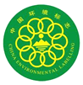 C. 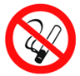 D. 
8. 强化安全意识，提升安全素养。下列做法不正确的是
A. 熄灭酒精灯——用嘴吹灭 B. 加油站、面粉厂——杜绝一切火种
C. 油锅着火——用锅盖盖灭 D. 火灾中逃生——用湿毛巾捂住口鼻
9. 下列物质属于纯净物的是
A. 不锈钢 B. 汽水 C. 氧化镁 D. 煤炭
10. 为了防止钢铁制品锈蚀，下列做法不正确的是
A. 用洗涤剂除去铁制品表面的油膜 B. 在车船的表面喷涂油漆
C. 在铁制品表面镀上一层其他金属 D. 将使用后的菜刀用布擦干
11. 下列为测得某些物质的pH，其中呈碱性的是
A. 柠檬汁（pH=2.5） B. 雨水（pH=5.8）
C. 肥皂水（pH=10.2） D. 食醋（pH=3.5）
12. 液化石油气的主要成分是丙烷（C₃H₈），下列关于丙烷的说法不正确的是
A. 丙烷属于有机化合物 B. 丙烷由两种元素组成
C. 丙烷的相对分子质量为44 D. 丙烷中碳、氢元素的质量比为3：8
13. 下列实验方法能达到预期目的的是
选项 | 实验目的 | 实验方法
A | 检验土豆中含有淀粉 | 滴加碘酒
B | 除去粗盐中的泥沙 | 溶解、蒸发
C | 鉴别小苏打和面粉 | 观察颜色
D | 检验羊毛中含有蛋白质 | 闻气味

A. A B. B C. C D. D
第二部分 非选择题（共50分）
（本部分包括6道小题，除19题（2）和（5）每空2分，其余每空1分，共50分。）
14. 化学促进科技发展，推动社会进步
（1）中国提出在2030年前实现碳达峰，2060年前实现碳中和，彰显了大国责任与担当。
①如图是碳元素在元素周期表中的部分信息。碳元素的质子数是______，属于______（填“金属”或“非金属”）元素。
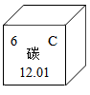
②减少CO₂排放，可以减缓______效应。
③自然界中消耗CO₂的主要途径是______。
④为实现碳达峰、碳中和的目标，请写出你的做法______（一条即可）。
（2）2022年6月5日神舟十四号载人飞船成功发射，沈阳航天新光集团有限公司承制生产的连接分离机构再次为发射任务保驾护航。
①载人飞船的制造使用了大量合金，合金的硬度一般比各成分金属______。
②航天员穿着的航天服使用了多种合成纤维，合成纤维属于______（填字母序号）。
A．无机材料 B．合成材料 C．复合材料
15. 水是人类宝贵的自然资源。
水——生命的源泉
（1）如图为自制简易污水净化装置，该装置中活性炭主要起到______作用。
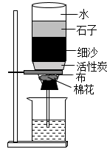
（2）长期饮用硬水对人体健康不利，生活中常用______方法降低水的硬度。
水——重要的溶剂
（3）生理盐水是溶质质量分数为0.9%的NaCl溶液。现需配制500g生理盐水，请回答下列问题：
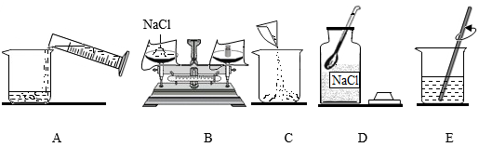
①计算：需要称取NaCl的质量是______g。
②配制溶液的操作步骤如上图，正确的操作顺序是______（填字母序号）。
（4）欲从KNO₃和NaCl（少量）的混合物中分离出KNO₃。根据所给信息，回答下列问题：
常温下（20℃）溶解度和溶解性的关系
溶解度S | S≥10g | 1g≤S＜10g | 0.01g≤S＜1g | S＜0.01g
溶解性 | 易溶 | 可溶 | 微溶 | 难溶
①常温下（20℃），KNO₃和NaCl溶解性都属于______。
②80℃时，KNO₃的溶解度______（填“大于”、“小于”或“等于”）NaCl的溶解度。
③从该混合物中分离出KNO₃的方法是______。
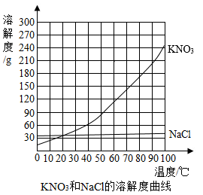
水——化学变化的参与者
（5）水能与生石灰（CaO）反应，这一性质被广泛应用到生产、生活中、请结合所学知识回答下列问题：
①写出水与生石灰反应的化学方程式______。
②列举一条该反应的用途______。
16. 下图是实验室制取气体的常用装置，请回答下列问题：
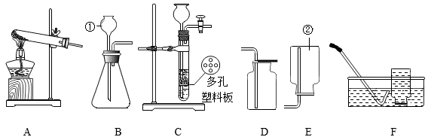
（1）写出标号仪器的名称：①______，②______。
（2）实验室用高锰酸钾制取氧气，写出该反应的化学方程式：______，可选用的发生装置是______（填字母序号）。用F装置收集氧气，停止实验时，应先______，再熄灭酒精灯。
（3）实验室用锌粒和稀硫酸制取氢气，可选用C装置作为发生装置，该装置的优点是______，锌粒应该放在______。
（4）通常情况下，甲烷是一种无色、无味的气体，密度比空气小，难溶于水。实验室制取甲烷可选用的收集装置是______（填字母序号，写一种即可）。
17. 化学是一门以实验为基础的自然科学
（一）实验帮助我们研究物质的组成
如图是测定空气中氧气体积分数的实验装置，请回答下列问题：
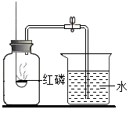
（1）红磷在空气中燃烧的现象是______，发生反应的化学方程式为：______。
（2）实验结论：氧气约占空气总体积的______。
（二）实验帮助我们研究物质的性质
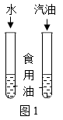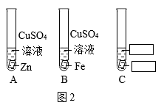
（3）图1实验中，食用油溶解于______中，该实验表明影响物质溶解性的因素是______。
（4）图2试管B中发生反应的化学方程式为：______。
（5）为了探究Zn、Fe、Cu的金属活动性顺序，图2试管C中需要补全的一组试剂是______。
（三）实验帮助我们研究物质的制法
实验室模拟炼铁原理的装置如下图所示，请回答下列问题：
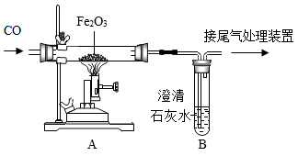
（6）写出A装置玻璃管中发生反应的化学方程式：______，该反应前后碳元素化合价发生的变化是______。
（7）B装置中的现象是______。
（8）实验中需要进行尾气处理的原因是______。
18. 从宏观、微观、符号相结合的视角探究物质及其变化规律是化学独特的研究方法。根据所给信息，回答下列问题：
宏观辨识
（1）通过科学探究可以认识化学反应中各物质质量之间的关系，如图实验中，将NaOH溶液滴入锥形瓶中，反应结束用，再次称量，观家到托盘天平的指针______（填“向左”“向右”或“不”）偏转。
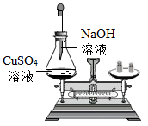
微观探析
（2）下图是氢气在空气中燃烧的微观示意图，该反应的基本反应类型为______反应。从微观角度分析，过程I表示分子分解成______的过程。
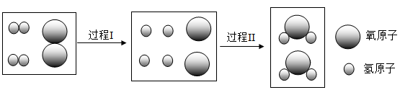
符号表征
（3）氢化镁（MgH₂）是一种很有发展前景的贮氢材料，能与水反应生成氢氧化镁和一种常见的气体，反应的化学方程式为：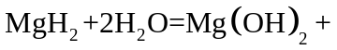______↑。请补全该反应的化学方程式并写出补全依据。
依据一：化学反应前后原子的种类和______不变。
依据二：______。
19. 在化学实验中，经常需要对药品用量进行估算。既能确保实验成功，又能养成节约和环保的习惯。某化学兴趣小组为了体验估算方法，进行了如下实验：
【实验目的】对选定实验中所需药品用量进行估算并验证估算用量足够。
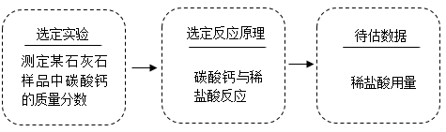
（1）【实验活动一】估算稀盐酸用量
①写出碳酸钙与稀盐酸反应的化学方程式：______。
②取2g石灰石样品进行实验（样品中除碳酸钙外，其余成分既不与盐酸反应，也不溶解于水），请估算，至少需要溶质质量分数为7.3%的稀盐酸______g。
（2）【实验活动二】验证估算的稀盐酸用量足够
方案一：
实验过程如下图所示：
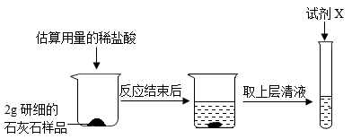
①将石灰石研细的目的是______。
②若图中试剂X为紫色石蕊试液，观察到的现象是______，说明估算的稀盐酸用量足够。
③为达到与②相同的实验目的，试剂X还可以选择下列试剂中的______（填字母序号）。
A FeCl₃溶液 B Na₂CO₃溶液 C AgNO₃溶液 D CuO
方案二：
④只用以下两种规定用量的药品：2g石灰石样品和估算用量的稀盐酸，设计实验进行验证，请简述实验方案。（实验仪器任选）
实验操作 | 实验现象 | 实验结论
______ | ______ | 估算稀盐酸用量足够
【拓展延伸】药品用量的估算方法及估算结果受很多因素的影响，实验中需要结合具体的情况合理运用。

